Практическая работа 5.
Тема: Оперативная память.
Задачи: установка оперативной памяти; изучить спецификацию оперативной памяти; ознакомиться с тестовыми программами; научиться рассчитывать пропускную способность и частоту.
Ход работы
Задание 1.
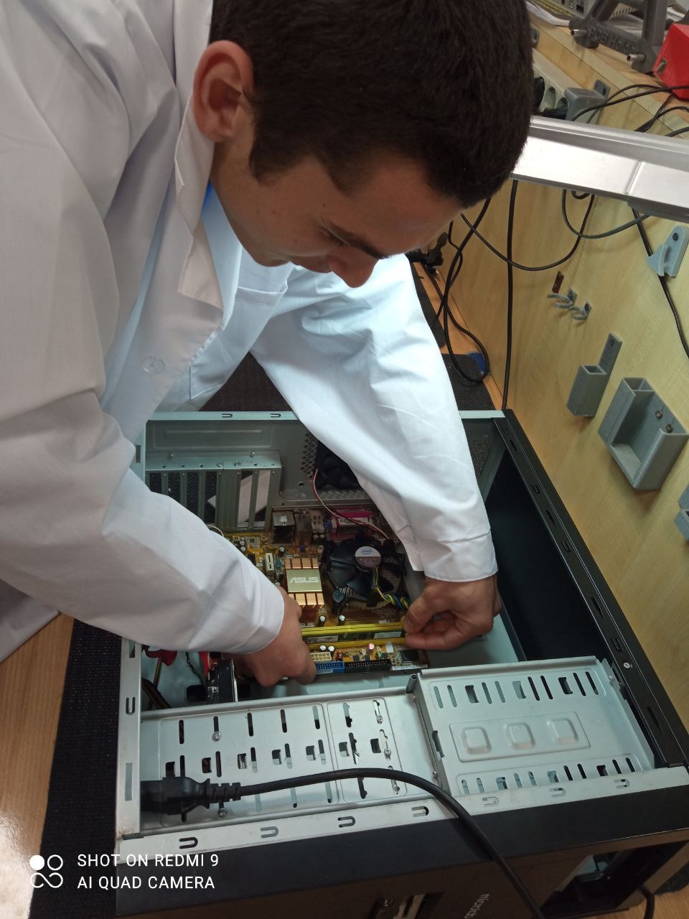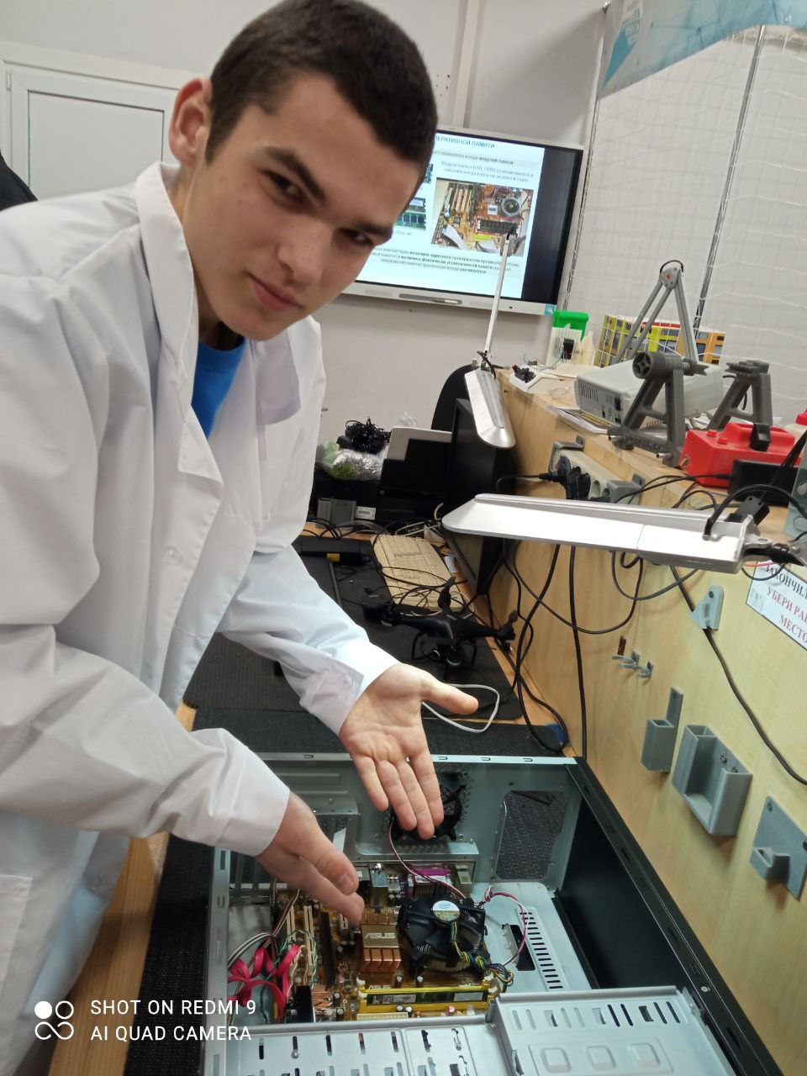.
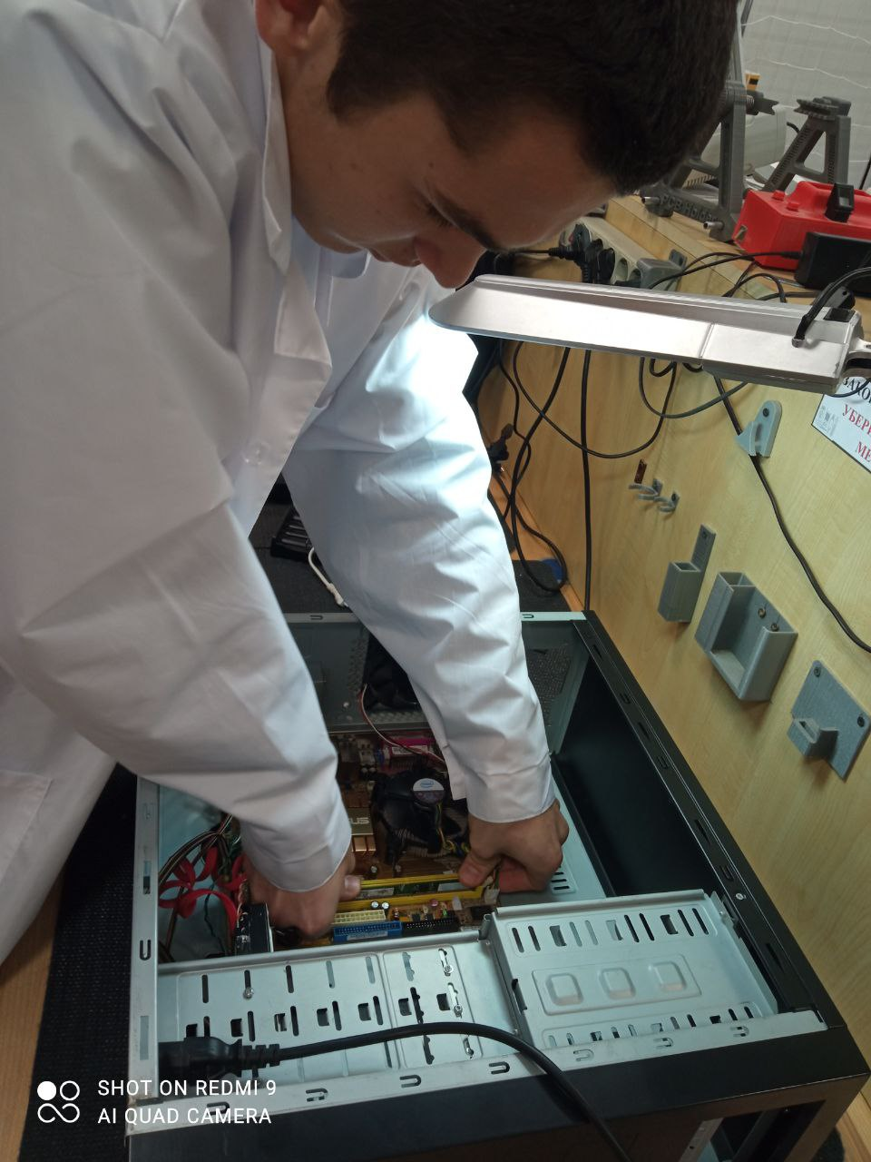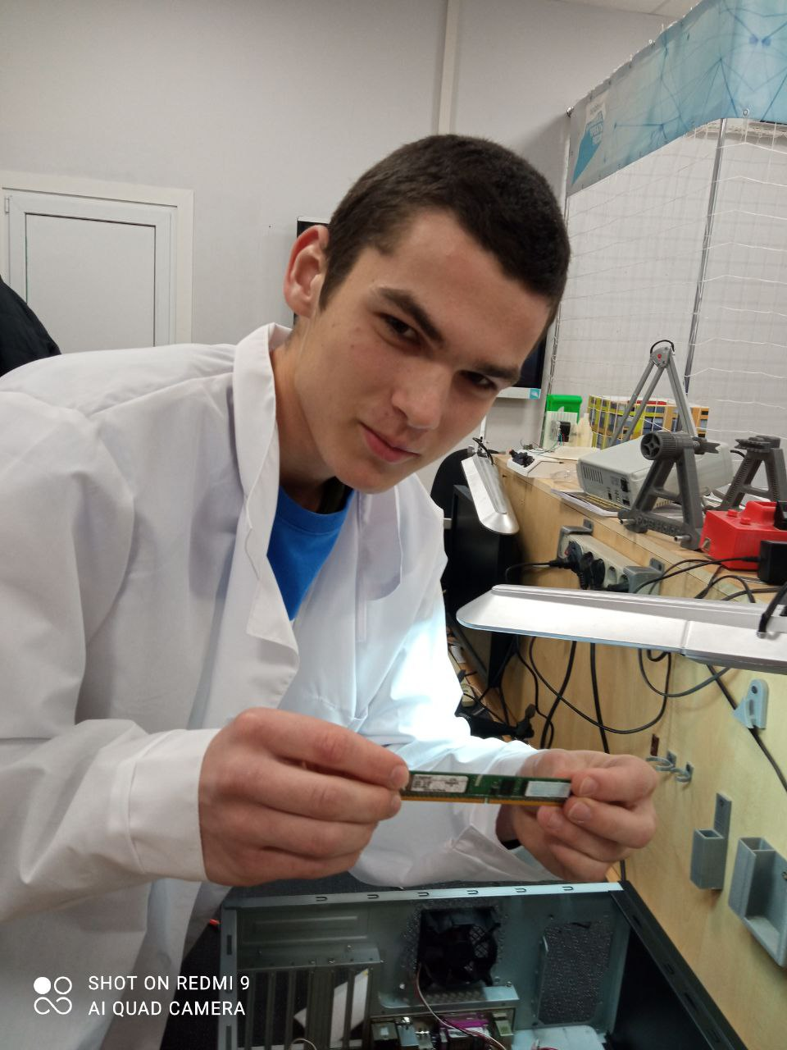.

Задание 2.
А) 8xDDR4
Б) 2xDDR3 SO-DIMM
В) 4xDDR3
Задание 3.
А, Г.

Задание 4.
Ответ: Г, так как оперативка не для сервера, данная материнка имеет 4 слота памяти, поддержка 2666 МГц.
Задание 5.

Задание 6.
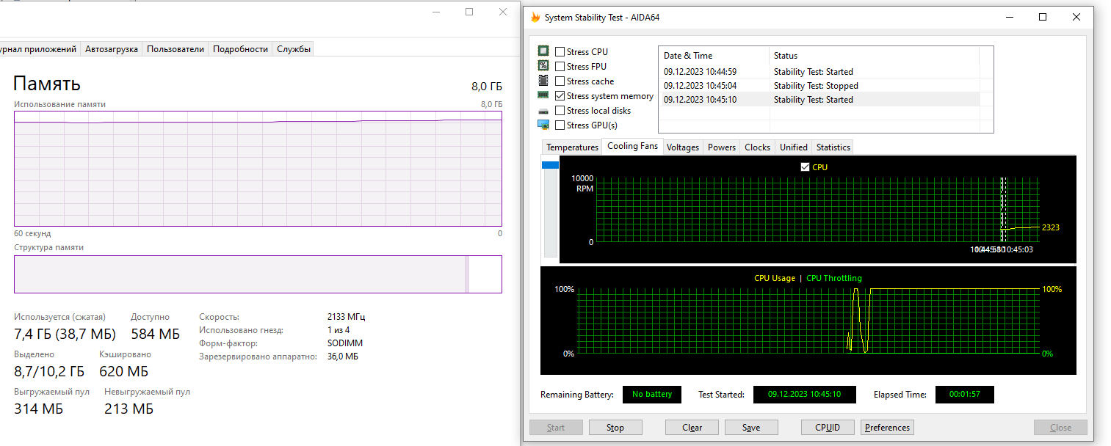
Задание 7.
А) 17 064 Мб/с.
Б)19 200 Мб/с.

А) 3000 МГц
Б)1600 МГц

Ответы на к/р
1. Одноканальный (асинхронный).
Двухканальный (симметричный).
Трехканальный.
Гибкий.
2. для повышения производительности и надёжности системы. Объём файла подкачки может определяться системой автоматически или устанавливаться пользователем в ручном режиме. Для автоматического определение размера файла подкачки устанавливаем галочку напротив соответствующего параметра окна Виртуальной памяти. Для установки его размера вручную – поставьте отметку напротив параметра «Указать размер» и укажите его Исходное и Максимальное значение. Для автоматического определение размера файла подкачки устанавливаем галочку напротив соответствующего параметра окна Виртуальной памяти. Для установки его размера вручную – поставьте отметку напротив параметра «Указать размер» и укажите его Исходное и Максимальное значение.
3.
- U-DIMM — без буфера;
- R-DIMM — с буфером;
- LR-DIMM — с буфером и пониженным энергопотреблением;
- FB-DIMM — с полной буферизацией.
U-DIMM — разновидность DIMM памяти, используется в 99% домашних ПК. «U» обозначает что у планки нет защиты от возникновения ошибок при обращения к ячейкам. Это позволяет ей быстрее работать и дешевле стоить. Для повседневных задач отсутствие защиты не критично. В маркировке часто букву «U» не пишут, оставляя только DIMM.
R-DIMM, LR-DIMM и FB-DIMM — планки для серверов и вычислительных систем, в которых нужна максимальная надёжность работы. Стоят дороже и не рекомендуются для покупки в обычные компьютеры.

